Más allá de la corbata… sorprende el Día del Padre con el pack Scrub Daddy BBQ
- 123tinta.es ofrece las mejores opciones para regalar a los padres más cocinillas

Madrid, 5 de marzo de 2024. - Encontrar el regalo perfecto en el Día del Padre es una tarea para la que tenemos fácil solución. Es habitual que se acaben las ideas y acabar cayendo en la monotonía, regalar la corbata de todos los años o productos que se repiten y acaban resultando aburridos.

Por eso 123tinta.es, además de ser el ecommerce de cartuchos de impresoras y toner, ofrece las mejores ideas para ayudar en esta labor de encontrar regalos originales, diferentes y poco habituales con la ayuda del Scrub Daddy.

El regalo de todo ‘rey de las barbacoas’

Los días de barbacoa son ocasiones para reunirse con la familia y disfrutar de un buen día compartiendo momentos inolvidables. Para esos padres cocinillas que son los reyes de la barbacoa, este ecommerce dispone de los mejores productos para hacer feliz a todos los maestros de la parrilla con las mejores herramientas de alta calidad:
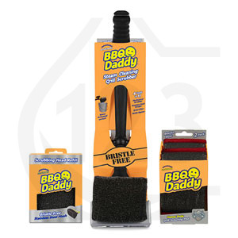
- Pack para barbacoas Scrub Daddy BBQ
La opción más completa para limpiar las consecuencias de una buena barbacoa. Cepillo, esponja y recambio para eliminar la suciedad y que quede todo como nuevo.

- Cepillo para Barbacoa
Si ya tiene alguno de estos productos, 123tinta.es ofrece la oportunidad de comprarlos de forma individual. Gracias a este cepillo se facilita el trabajo de eliminar los restos de comida.

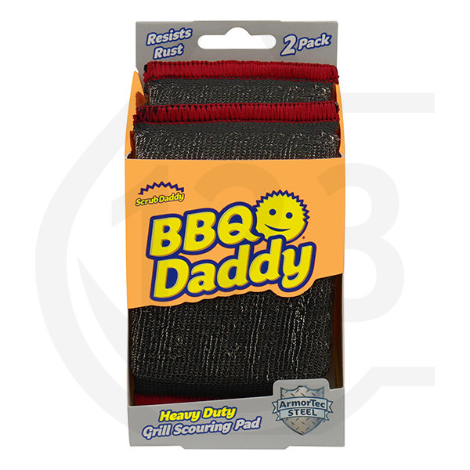
- Esponjas Scour Steel
Para eliminar los residuos más duros e incrustados. Es perfecto para limpiar la barbacoa y un complemento ideal para la BBQ Daddy.

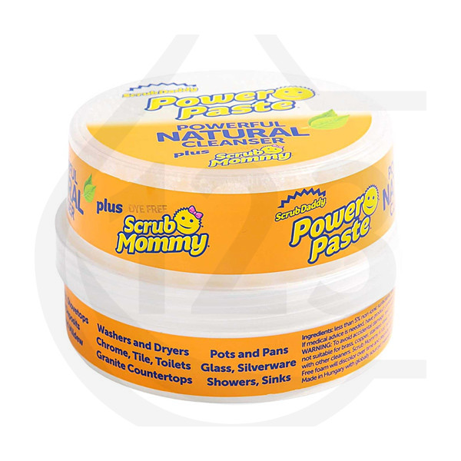
- Power Paste de Scrub Daddy
Por supuesto, un elemento que no puede faltar es el limpiador para atacar las diferentes superficies. Además, incluye una Scrub Mommy, la pareja perfecta para dejarlo todo como nuevo.

Sobre 123 Tinta
123tinta nace en junio de 2021 como el ecommerce de consumibles para impresoras con la mejor relación calidad-precio del mercado. La empresa española, con sede central en Azuqueca de Henares (Guadalajara) tiene como enfoque principal la industria de los consumibles para impresoras.
Ofrece los cartuchos de tinta y toners con la garantía de precio más bajo tanto para usuario particular como para empresas. Asimismo, cuentan con un amplio catálogo de artículos de papelería y material escolar. Dispone de un servicio de atención al cliente pre y posventa y un servicio de entrega rápida en 24 horas.

Más información:
Actitud de Comunicación
Irati Miguel: irati.miguel@actitud.es
Teléfono: 913 02 28 60

